**ESCUELA NORMAL DE EDUCACIÓN PREESCOLAR**

**LICENCIATURA EN EDUCACIÓN PREESCOLAR**



**CURSO: CREACIÓN LITERARIA**

**EVIDENCIA DE UNIDAD 3**

**DISCURSOS LITERARIOS EN LA NIÑEZ.**

**PRESENTADO POR:**

**Carolina Elizabeth Martínez González #15**

**NOMBRE DEL DOCENTE:**

**CARLOS ARMANDO BALDERAS VALDES**

**COMPETENCIA DE UNIDAD:**

**UNIDAD 3 PROCESOS DE CREACIÓN LITERARIA.**

* **Detecta los procesos de aprendizaje de sus alumnos para favorecer su desarrollo cognitivo y socioemocional.**
* **Aplica el plan y programas de estudio para alcanzar los propósitos educativos y contribuir al pleno desenvolvimiento de las capacidades de sus alumnos.**
* **Diseña planeaciones aplicando sus conocimientos curriculares, psicopedagógicos, disciplinares, didácticos y tecnológicos para propiciar espacios de aprendizaje incluyentes que respondan a las necesidades de todos los alumnos en el marco del plan y programas de estudio.**
* **Emplea la evaluación para intervenir en los diferentes ámbitos y momentos de la tarea educativa para mejorar los aprendizajes de sus alumnos.**
* **Integra recursos de la investigación educativa para enriquecer su práctica profesional, expresando su interés por el conocimiento, la ciencia y la mejora de la educación.**
* **Colabora con la comunidad escolar, padres de familia, autoridades y docentes, en la toma de decisiones y en el desarrollo de alternativas de solución a problemáticas socioeducativas**

**Animalario**

**Introduccion.**

El Animalario Universal del Profesor Revillod(Anexo 1), Este almanaque, dirigido al público infantil, por la calidad de sus ilustraciones y la cantidad de combinaciones de animales que se pueden lograr: 4096. Este libro también supera a los seres fantásticos descubiertos por Tolkien.

Cada una de las fichas técnicas (biografías breves) de los animales contiene la descripción de su modo de vida y de su lugar de origen, lo que genera dinamismo en la lectura del libro, cercanía con las especies y cierta identificación con animales que de sobra conocemos, y gracias a su parecido podríamos decir que son primos.

¿Qué es un animalario?

En la literatura infantil y juvenil un animalario es un libro sobre animales, también es un libro/ juego que nos ayuda a:

* Experimentar
* Cruzar animales
* Crear nuevas especies

¿Cómo se hace un animalario?

1. Pintamos varios animales completos.

2. los recortamos en tres partes:

* cabezas
* troncos
* colas

3. escribir en nombre del animal separandolo en silabas.

**Desarrollo.**

La actividad del animalario se realizo en el jardin de niños Evangelina Valdes Davila, con el grupo de 2B conformado por un total de 27 alumnos, principalmente el animalario se implemento como la apertura del proyecto “animales domesticos ¿Cómo cuidarlos?”, para familiarizar a los niños con los diversos animales y crearan su propio animal fantastico.

La actividad se planeo para el dia lunes con una durabilidad de 30 minutos, se inicio realizando cuestionamientos a los alumnos sobre que tipos de animales conocen y las caracteristicas de los animales que menciona, (como es, que come, de que color es, de que tamaño es), en el desarrollo de la actividad se presento el animalario, se dio la explicacion sobre que dentro de el podemos encontrar diferentes animales que ya conocemos con sus nombres pero se pueden crear animales nuevos y fantasticos (Anexo 2), para despues que ellos interactuen imaginando que tipos de animales se podian llegar a crear (Anexo 3).

Para el cierre se le entrego a los niños foamy moldeable para que moldearan un animal fantastico que crearon con el animalario o un animal diferente que o se encontraba dentro del animalario. (Anexo 4). Una observacion que note es que al no saber escribir y al ver que los nombres del animalario no les agradaban ellos ponian nombres como “serpiente arcoiris”, “araña alacran”, juntando los nombres de los animales que representaban.

La actividad no fue compartida con los padres de familia pero en el cierre de proyecto se realizo una presenación para los padres de familia donde se explico el proposito del proyecto y se mostraban las fotos de las diversas actividades. (Anexo 5).

**Nota reflexiva**

Principalmente la actividad del animalario se relaciono con mi problemática con los animales domesticos, como ya se menciono la actividad fue la apertura a la situacion y se llevo a cabo lo planeado, lo que cambiaria de la actividad es hacer un animalario mas grande y variado o diferentes animalarios para que se trabaje en equipos ya que al ser un grupo algo numeroso se llegaban a tener conflictos por no poder usar el material como a ellos les gustaria.

**Anexos**

**Anexo 1:**



**Anexo 2:**

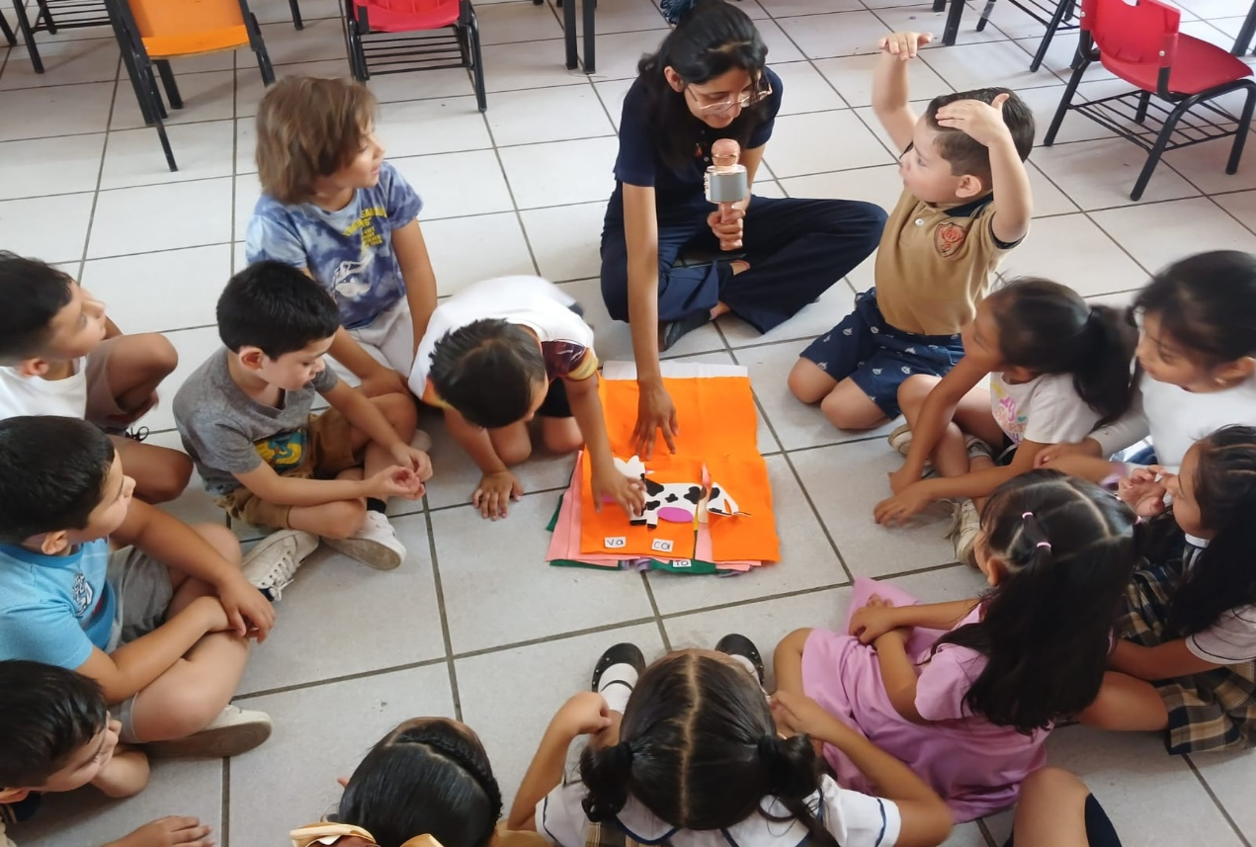

**Anexo 3:**

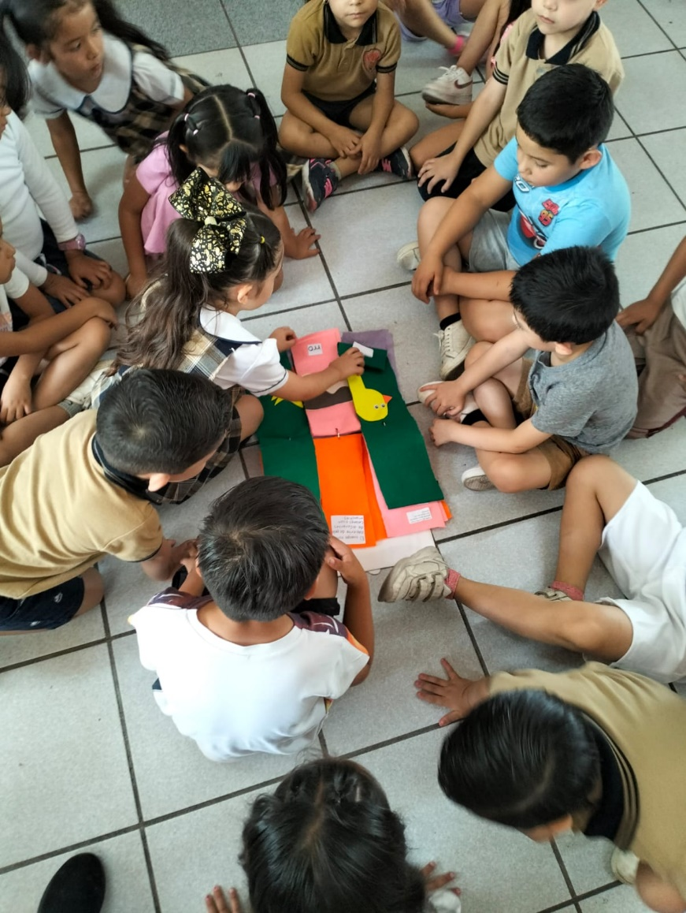

**Anexo 4:**

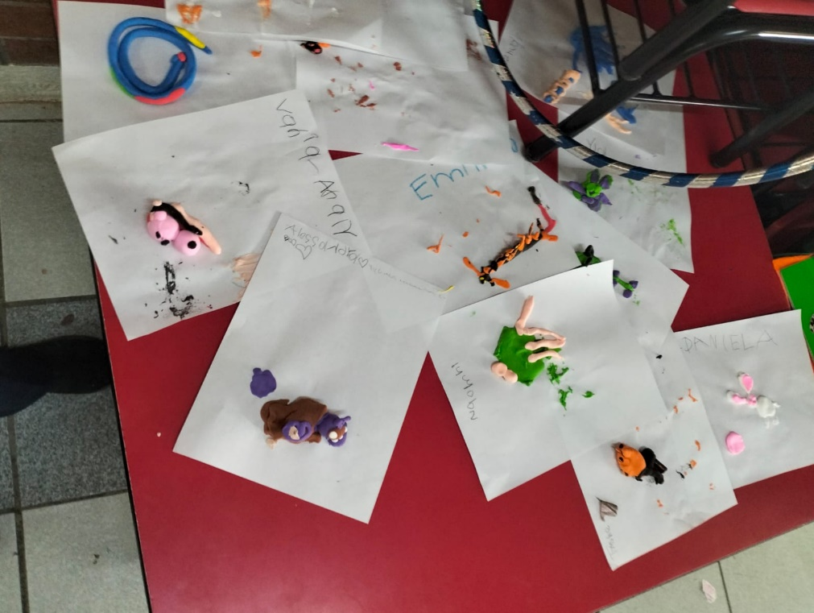

**Anexo 5:**

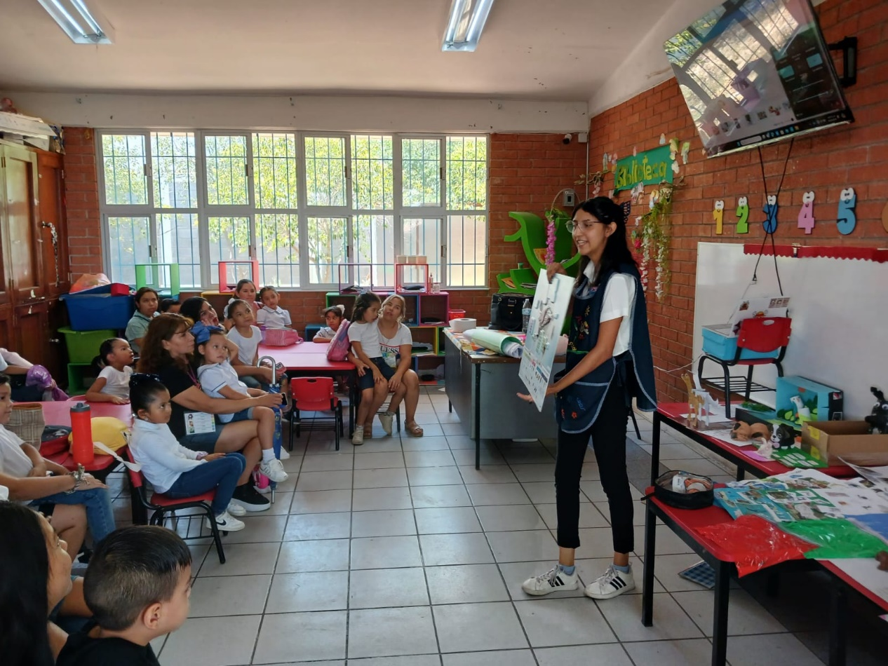

**ESCUELA NORMAL DE EDUCACIÓN PREESCOLAR**

**CURSO CREACIÓN LITERARIA SEXTO SEMESTRE**

|  |  |  |  |  |
| --- | --- | --- | --- | --- |
|  | Puntaje | Lo tiene | No lo tiene | Observaciones |
| 3% | | | | |
| Incluye la portada institucional con competencias y datos de identificación | 3% |  |  |  |
| ACTIVIDAD DE ANÁLISIS 60% | | | | |
| Escribe el contexto escolar (nombre de la institución grado que atiende, número de alumnos) | 2% |  |  |  |
| Registra inicio, desarrollo y cierre de la actividad aplicada. | 25% |  |  |  |
| Describe su intervención pedagógica (instrucciones claras, modulación de la voz ,materiales etc.) | 25% |  |  |  |
| Expone el espacio donde se realizó la actividad | 3% |  |  |  |
| Registra el tiempo empleado en la actividad | 3% |  |  |  |
| Menciona el tipo de organización (individual, pares o grupal) | 3% |  |  |  |
| ANEXOS 20% | | | | |
| Incluye foto de la portada de su animalario | 3% |  |  |  |
| Presenta una foto de un animal completo (nombre dividido en sílabas) | 3% |  |  |  |
| Expone imagen de un animal fantástico | 3% |  |  |  |
| Anexa foto con la explicación de la actividad del animalario | 3% |  |  |  |
| Presenta fotografía de los padres trabajando con la actividad del animalario | 4% |  |  |  |
| Exhibe foto del producto del trabajo literario elaborado por los padres | 4% |  |  |  |
| REQUISITOS DEL TRABAJO 17% | | | | |
| Elabora el análisis de la actividad en dos cuartillas | 2% |  |  |  |
| Claridad de ideas | 5% |  |  |  |
| Tiene buena ortografía | 2% |  |  |  |
| Excelente acentuación | 3% |  |  |  |
| Texto elaborado como narrativa | 5% |  |  |  |
| Nota: Organizar el texto de 3 a 4 párrafos por cuartilla en letra Arial 12 | | | | |